|  |  |  |  |  |
| --- | --- | --- | --- | --- |
| **BUKTI FISIK KEGIATAN PRANATA KOMPUTER**  **AHLI** | | | | **Halaman : 1 dari 12** |
| **Nama PPK** | Alfian Naufal ,S.Kom | | **Tanggal dibuat** | 02 Mei 2019 |
| **NIP** | 198506072019031011 | | **Lokasi Pekerjaan** | **AK =0.348** |
| **Pangkat/Golongan** | Penata Muda / III a | | UIN SUNAN AMPEL SURABAYA |
| **Jabatan Fungsional** | Pranata Komputer Pertama | |
| **JENIS KEGIATAN :** | | |
| **MEMBUAT PROGRAM PAKET** | | | | |
| ***SPESIFIKASI PROGRAM PAKET :*** | | | | |
| Spesifikasi Program Paket Aplikasi Absensi Pegawai UIN Sunan Ampel Surabaya terlampir | | | | |
| ***SOURCE PROGRAM PAKET :*** | | | | |
| SourceProgram Paket Aplikasi Absensi Pegawai UIN Sunan Ampel Surabaya terlampir | | | | |
| ***PEDOMAN PENGOPERASIAN :*** | | | | |
| Tata cara pengoperasian Aplikasi Absensi Pegawai UIN Sunan Ampel Surabaya barang terlampir | | | | |
| ***KETERANGAN LAIN :*** | | | | |
| *-* | | | | |
| Mengetahui  Atasan langsung PPK | | Jakarta, 2 Mei 2019  Pejabat Pranata Komputer | | |
| **Dra. Imas Maesaroh, Dip.IM-Lib., M.Lib., Ph.D.**  NIP. 196605141992032001 | | **ALFIAN NAUFAL, S,Kom**  NIP. 198506072019031011 | | |

|  |  |
| --- | --- |
| **BUKTI FISIK KEGIATAN PRANATA KOMPUTER**  **AHLI** | **Halaman : 2** |

**Spesifikasi Program Paket Aplikasi Absensi Pegawai UIN Sunan Ampel Surabaya**

Ruang lingkup Sistem Absensi UINSA meliputi :

1. Sistem Registrasi Sidik Jari Absensi Untuk Mendata Template Fingerprint sehingga dapat digunakan untuk melakukan absensi
2. Sistem Absensi Untuk melakukan absensi yang terhubung dengan fingerprint reader UareU 4500 atau model lain yang dapat menggunakan flexcodeSDK. <https://flexcodesdk.com/>

## Alur Sistem Aplikasi Absen Berbasis Fingerprint

Aplikasi ini merupakan aplikasi hibrid antara aplikasi desktop dan aplikasi berbasis web.Pada level desktop aplikasi ini nantinya melalui flexcodesdk membaca data fingerprint dan mecocokan dengan template yang ada di database.Template yang sesuai nantinya akan di post ke database untuk diakui absen pada jam itu.sedangkan web base dashboard sistem akan menampilkan data absensi yang bersangkutan sehingga dapat dilihat di aplikasi melalui chromium embeded component yang di tanam di aplikasi.Sedangkan pada saat registrasi data finger aplikasi melalui flexcodesdk akan mengekstrak data biometrik fingerprint yang nantinya akan di simpan di database identitas dan data biomatrik pegawai 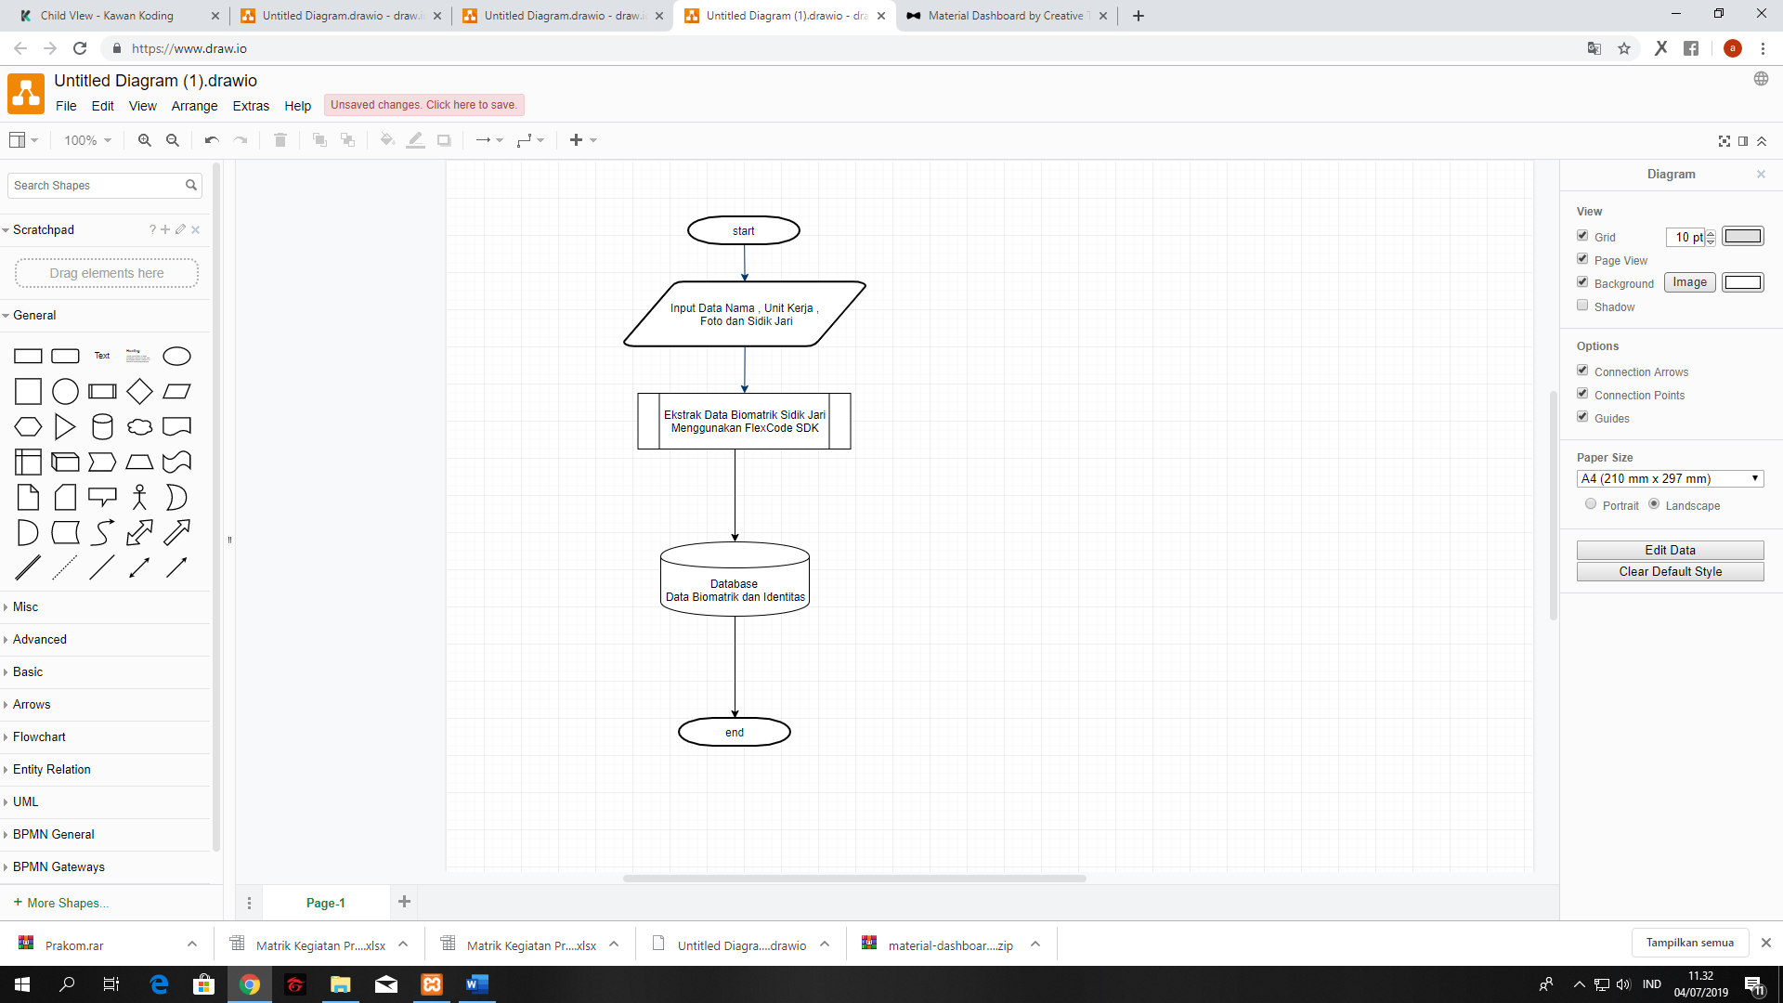

*Gambar Flowchart Registrasi Absensi Fingerprint*

|  |  |
| --- | --- |
| **BUKTI FISIK KEGIATAN PRANATA KOMPUTER**  **AHLI** | **Halaman : 3** |

Sistem absensi dilakukan untuk menyimpan data absensi berdasar identitas yang sesuai dengan data biomatrik fingerprint pegawai yang tersimpan di database.

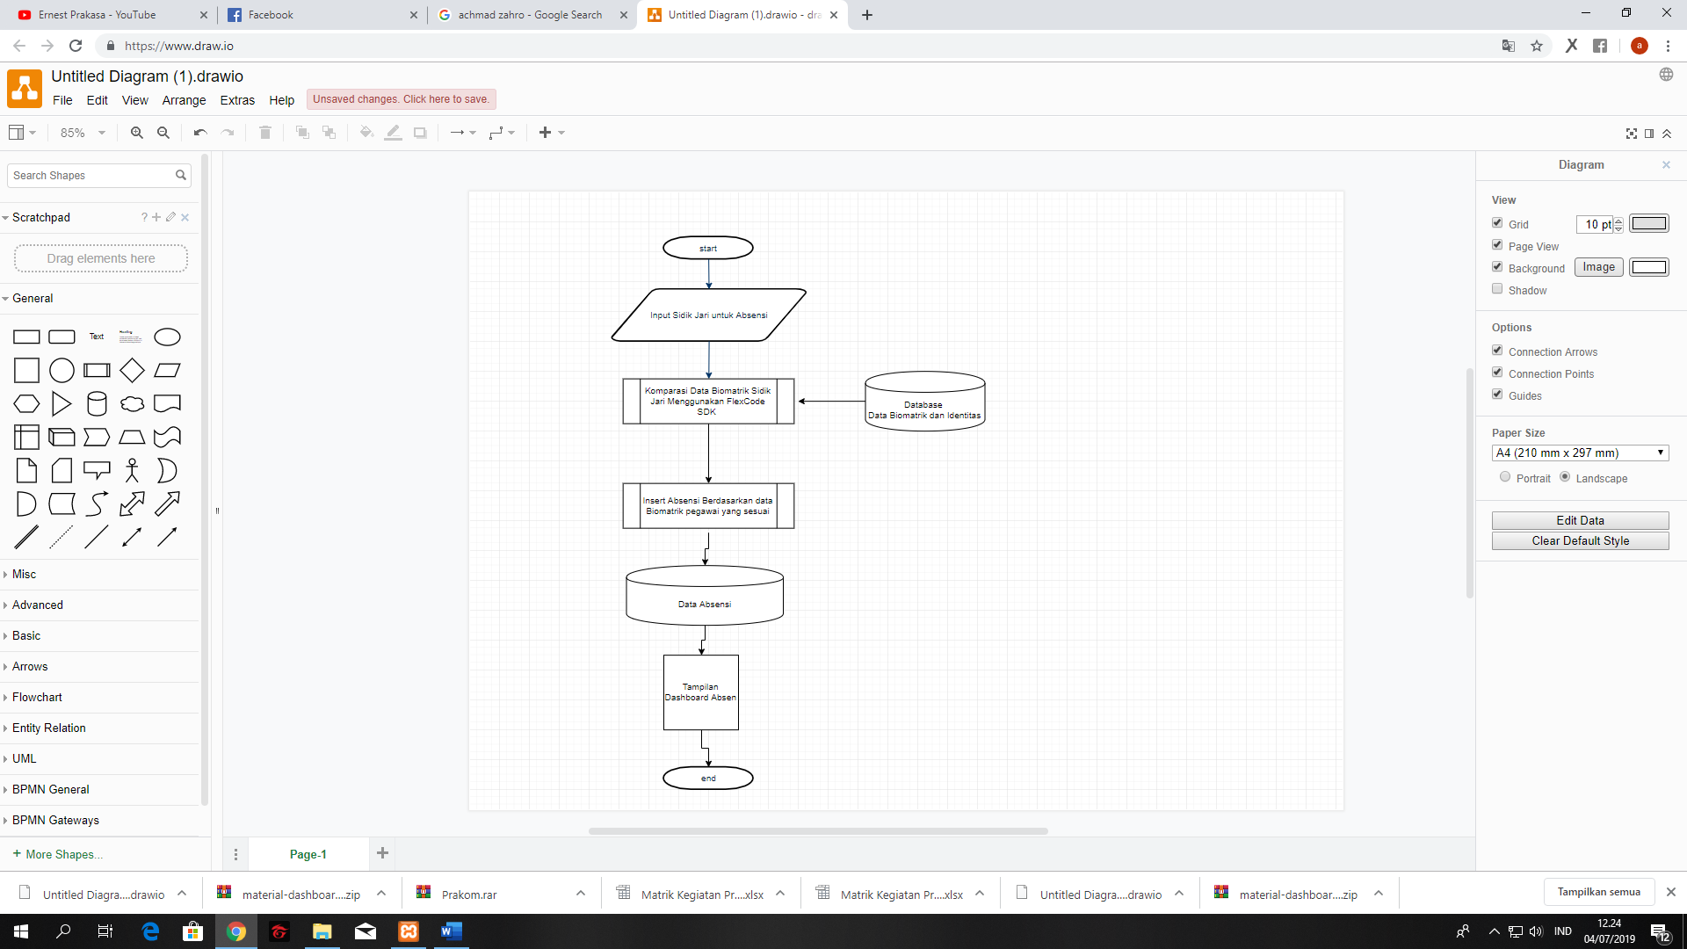

*Gambar Flowchart Sistem Absensi Fingerprint*

|  |  |
| --- | --- |
| **BUKTI FISIK KEGIATAN PRANATA KOMPUTER**  **AHLI** | **Halaman : 4** |

## Antarmuka Aplikasi

1. Sistem Registrasi Sidik Jari Absensi Untuk Mendata Template Fingerprint sehingga dapat digunakan untuk melakukan absensi.Data yang diinputkan yaitu nip , nama plus gelar , unit kerja ,foto,status dan grade . Saat pendaftaran pegawai juga diinputkan sebanyak 4 kali untuk mencatat data biometrik dari sidik jari pegawai tersebut

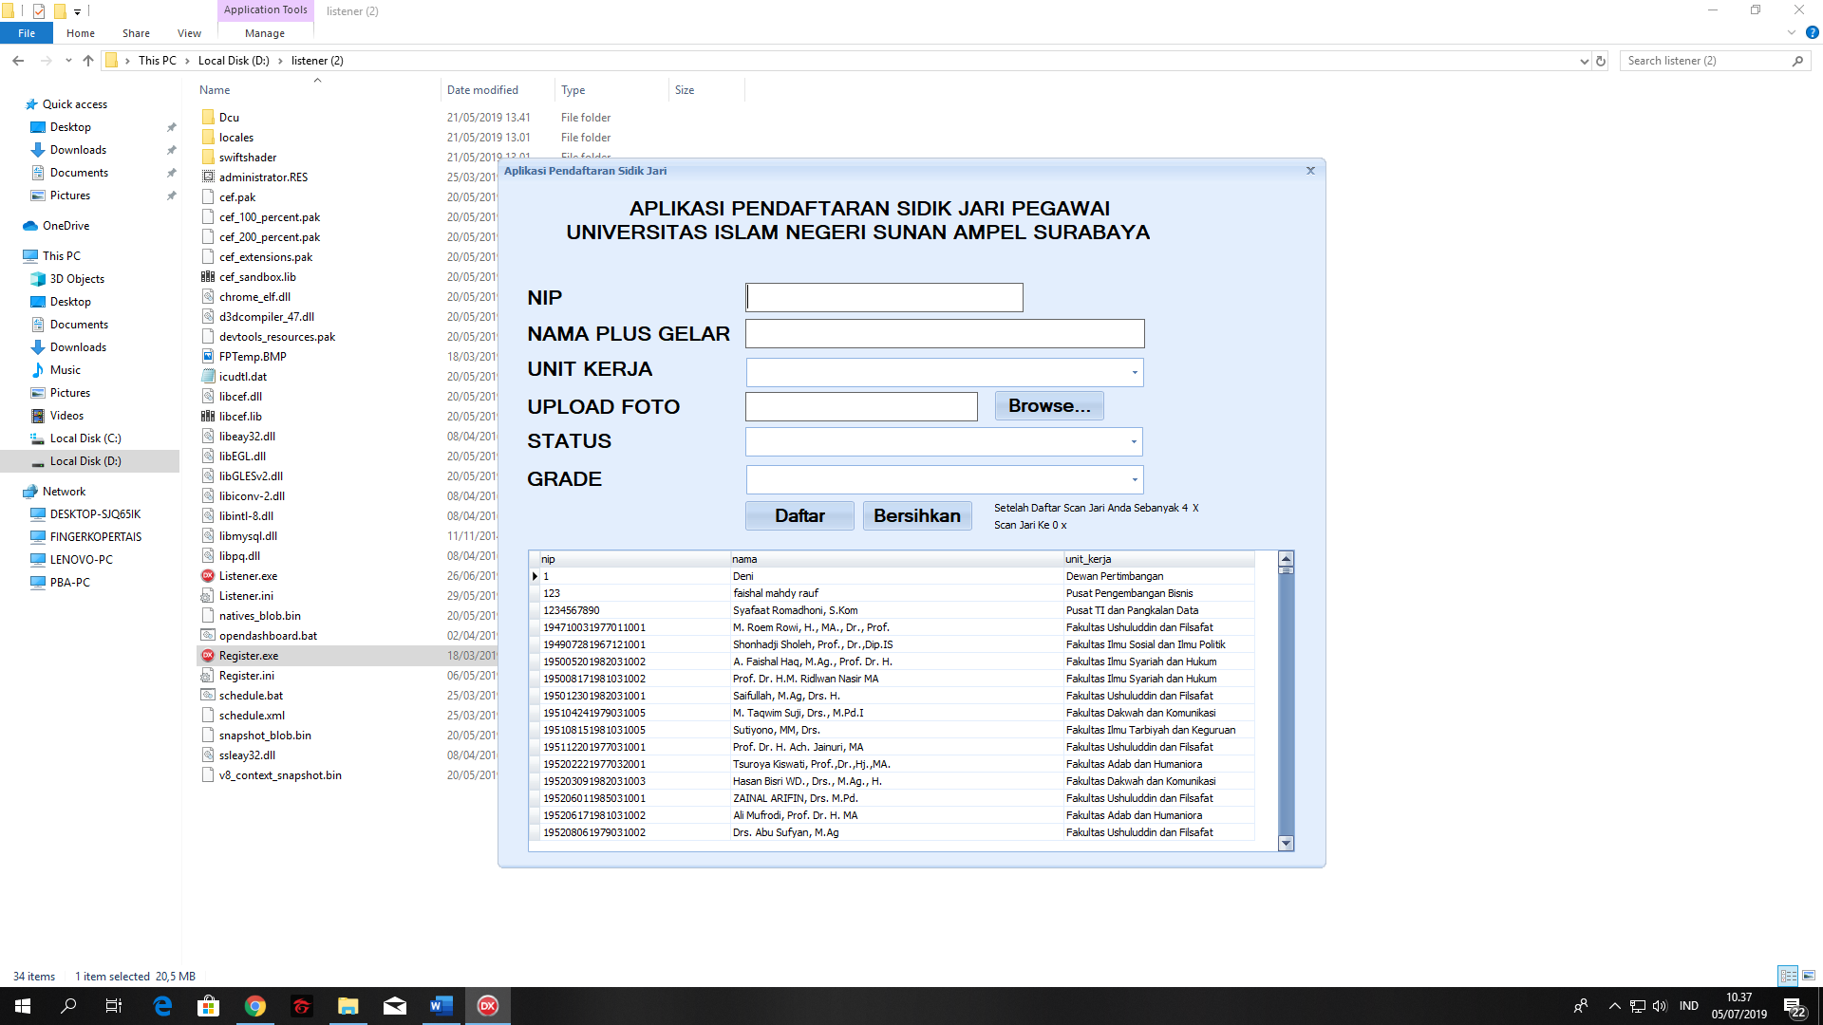

*Gambar Antarmuka Aplikasi Pendaftaran Sidik Jari Pegawai*

|  |  |
| --- | --- |
| **BUKTI FISIK KEGIATAN PRANATA KOMPUTER**  **AHLI** | **Halaman : 5** |

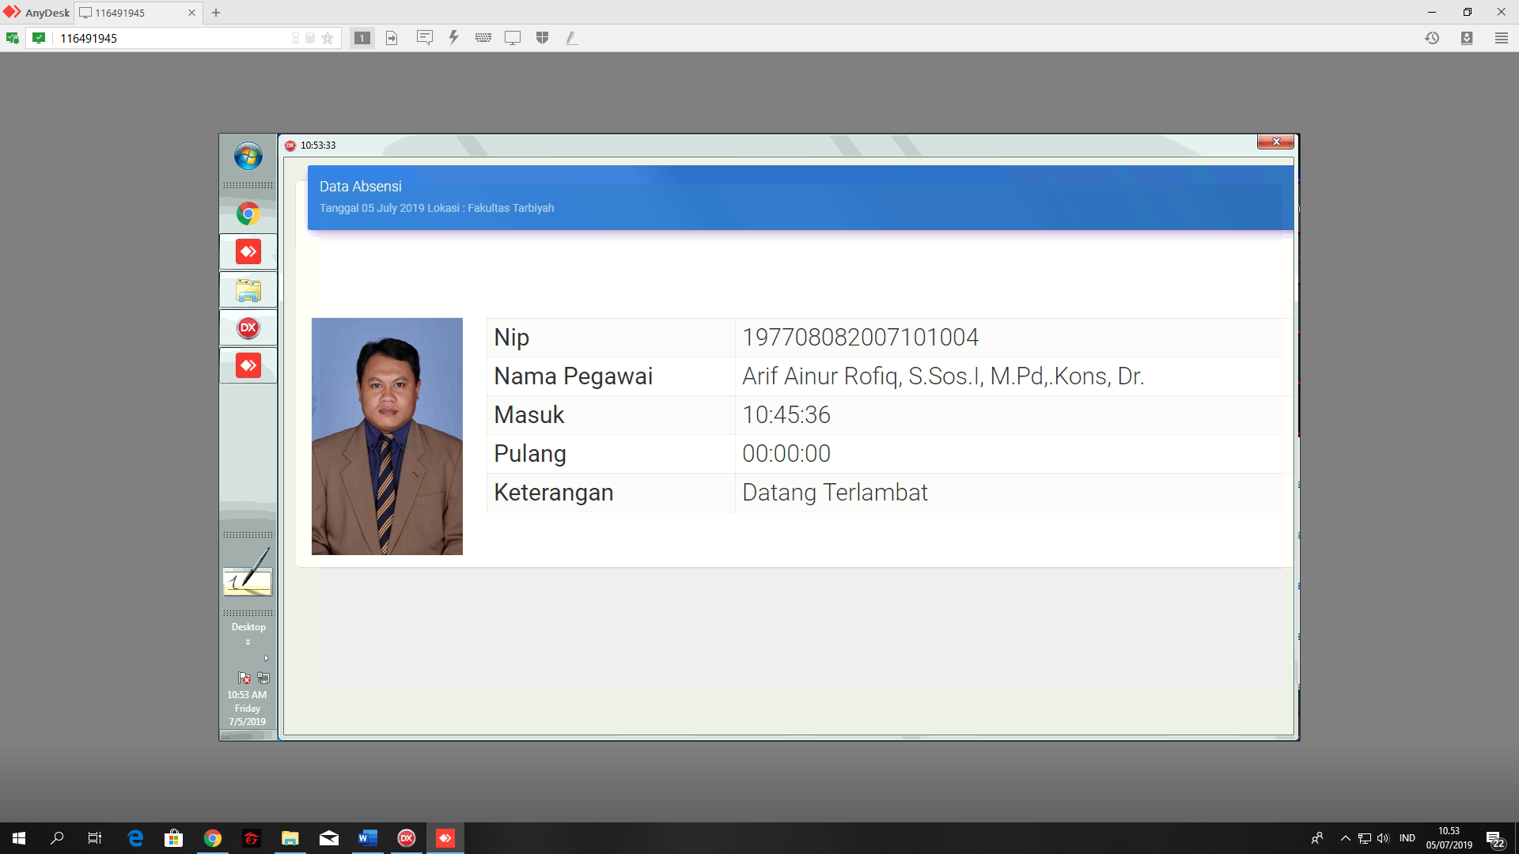

Gambar Antarmuka Sistem Absensi Sidik Jari Pegawai

|  |  |
| --- | --- |
| **BUKTI FISIK KEGIATAN PRANATA KOMPUTER**  **AHLI** | **Halaman : 6** |

***Source Program Registrasi Pegawai***

procedure TFrmDaftar.FormCreate(Sender: TObject);

var s :String;

IniFile : TIniFile;

begin

IniFile := TIniFile.Create(ChangeFileExt(Application.ExeName,'.ini'));

try

FSn := IniFile.ReadString('finger','sn','');

FVerification := IniFile.ReadString('finger','verification','');

FActivation := IniFile.ReadString('finger','activation','');

ZConnection1.HostName := IniFile.ReadString('connection','host','localhost');

ZConnection1.Password := IniFile.ReadString('connection','password','');

ZConnection1.Database := IniFile.ReadString('connection','database','fingerprint');

ZConnection1.Connect;

finally

IniFile.Free;

end;

ZQList.Open;

ZqLookup.close;

ZqLookup.SQL.Text:= 'select id,nama_unit from m_unit';

ZqLookup.open;

ZqLookup.first;

while not ZqLookup.eof do

begin

ComboBox1.Items.Add(ZqLookup.Fields[1].AsString);

ZqLookup.Next;

end;

s:='DT';

ComboBox2.Items.AddObject('Dosen Tetap PNS',TObject(s));

s:='DT';

ComboBox2.Items.AddObject('Dosen Tidak Tetap',TObject(s));

s:='PT';

ComboBox2.Items.AddObject('Pegawai Tetap PNS',TObject(s));

s:='PPT';

ComboBox2.Items.AddObject('Pegawai Tidak Tetap',TObject(s));

ZqLookup.close;

ZqLookup.SQL.Text:= 'select grade_id from grade';

ZqLookup.open;

ZqLookup.first;

while not ZqLookup.eof do

begin

ComboBox3.Items.Add(ZqLookup.Fields[0].AsString);

ZqLookup.Next;

end;

end;

|  |  |
| --- | --- |
| **BUKTI FISIK KEGIATAN PRANATA KOMPUTER**  **AHLI** | **Halaman : 7** |

procedure TFrmDaftar.FPRegFPRegistrationStatus(ASender: TObject;

Status: TOleEnum);

var id_uk :string;

begin

if status=0 then

begin

ZqLookup.Close;

ZqLookup.SQL.Text:= 'select id from m_unit where nama_unit='+QuotedStr(ComboBox1.Text);

ZqLookup.open;

id_uk := ZqLookup.Fields[0].AsString;

ZqLookup.Close;

ZqLookup.SQL.Text:= 'select max(id)+1 from pegawai';

ZqLookup.open;

ZQExec.SQL.Text := 'insert into pegawai (id,nip,nama,template,unit_kerja,status,grade_id) values '+

' ( :id,:nip,:nama,:template,:unit_kerja,:status,:grade_id) ';

ZQExec.ParamByName('id').AsInteger := ZqLookup.fields[0].AsInteger;

ZQExec.ParamByName('nip').AsString := edit1.Text;

ZQExec.ParamByName('nama').AsString := Edit2.Text;

ZQExec.ParamByName('unit_kerja').asstring := id_uk;

ZQExec.ParamByName('status').AsString := string( ComboBox2.Items.Objects[ComboBox2.ItemIndex] );

ZQExec.ParamByName('grade_id').AsString := ComboBox3.Text;

ZQExec.ParamByName('template').AsString := Template;

ZQExec.ExecSQL;

if fileexists(Edit3.Text) then

begin

ZQExec.SQL.Text := 'insert into foto_pegawai values (:id,:nip,:foto) ';

ZQExec.ParamByName('id').AsInteger := ZqLookup.fields[0].AsInteger;

ZQExec.ParamByName('nip').AsString := edit1.Text;

ZQExec.ParamByName('foto').LoadFromFile(Edit3.Text,ftBlob);

ZQExec.ExecSQL;

end;

MessageDlg('Data Berhasil Disimpan',mtInformation,[mbok],1);

ClearForm;

ZQList.Close;

ZQList.Open;

end

else if status=9 then

MessageDlg('Koneksi Mesin Finger Tidak Valid Harap Periksa Sekali Lagi',mtError,[mbok],1);

end;

|  |  |
| --- | --- |
| **BUKTI FISIK KEGIATAN PRANATA KOMPUTER**  **AHLI** | **Halaman : 8** |

***Source Program proses absensi***

*procedure TForm1.FormCreate(Sender: TObject);*

*var*

*IniFile : TIniFile;*

*begin*

*// Application.OnMinimize:=OnMinimize; // Set the event handler for application minimize*

*IniFile := TIniFile.Create(ChangeFileExt(Application.ExeName,'.ini'));*

*try*

*FSn := IniFile.ReadString('finger','sn','');*

*FVerification := IniFile.ReadString('finger','verification','');*

*FActivation := IniFile.ReadString('finger','activation','');*

*FLokasi := IniFile.ReadString('finger','lokasi','Twin Tower A');*

*ZConnection1.HostName := IniFile.ReadString('connection','host','localhost');*

*ZConnection1.User := (IniFile.ReadString('connection','username',''));*

*ZConnection1.Password := (IniFile.ReadString('connection','password',''));*

*ZConnection1.Database := IniFile.ReadString('connection','database','fingerprint');*

*if not ZConnection1.Connected then*

*ZConnection1.Connect;*

*IniFile.Free;*

*SgData.Cells[0,0] :='NIP ' ;*

*SgData.Cells[0,1] :='NAMA ' ;*

*SgData.Cells[0,2] :='JAM MASUK ' ;*

*SgData.Cells[0,3] :='JAM KELUAR ';*

*ResizeGrid;*

|  |  |
| --- | --- |
| **BUKTI FISIK KEGIATAN PRANATA KOMPUTER**  **AHLI** | **Halaman : 9** |

*except*

*IniFile.Free;*

*end;*

*try*

*StartVerif;*

*finally*

*end;*

*end;*

*procedure TForm1.FPVerFPVerificationID(ASender: TObject; const ID: WideString;*

*FingerNr: TOleEnum);*

*begin*

*Self.Caption := 'Absensi Pegawai UIN Sunan Ampel';*

*Application.ProcessMessages;*

*//*

*Self.Caption :=' .. Processing .. ';*

*//ProgressBar1.Show;*

*//ProgressBar1.Position:=0;*

*// ShowMessage(id);*

*// if FcurrentID <> ID then*

*begin*

*if not ZConnection1.Connected then*

*ZConnection1.Connect;*

|  |  |
| --- | --- |
| **BUKTI FISIK KEGIATAN PRANATA KOMPUTER**  **AHLI** | **Halaman : 10** |

*try*

*ZQinsert.SQL.Text:=' call sp_insert_absen(:nip,:lokasi) ';*

*ZQinsert.ParamByName('nip').AsString := ID;*

*ZQinsert.ParamByName('lokasi').AsString := FLokasi;*

*ZQinsert.ExecSQL;*

*FcurrentID := ID;*

*ZQData.Close;*

*ZQData.Parambyname('id').AsString:=ID;*

*ZQData.Open;*

*SgData.Cells[1,0] := ZQDatanip.AsString ;*

*SgData.Cells[1,1] := ZQDatanama.AsString ;*

*SgData.Cells[1,2] := FormatDateTime( 'HH:nn:ss',ZQDatajam_masuk.Value) ;*

*SgData.Cells[1,3] :=FormatDateTime('HH:nn:ss', ZQDatajam_keluar.Value) ;*

*SgData.Cells[1,4] := ZQDataselisih.Value;*

*ResizeGrid;*

*image2.Picture.Assign(nil);*

*ZFoto.Close;*

*ZFoto.Parambyname('nip').AsString:=ZQDatanip.AsString;*

*ZFoto.Open;*

*if ZFoto.RecordCount >0 then*

*getPicture(Image2,DataSource2,'foto');*

*Application.ProcessMessages;*

*ZFoto.Close;*

*ZQData.Parambyname('id').AsString:=ID;*

*ZQData.Close;*

|  |  |
| --- | --- |
| **BUKTI FISIK KEGIATAN PRANATA KOMPUTER**  **AHLI** | **Halaman : 11** |

*LoadUlang;*

*except*

*ZConnection1.Disconnect;*

*ZConnection1.Connect;*

*end;*

*Timer2.Enabled:=false;*

*lbwaktu.Caption := 'Finished';*

*end;*

*end;*

*procedure TForm1.FPVerFPVerificationStatus(ASender: TObject; Status: TOleEnum);*

*var a :integer;*

*begin*

*Application.ProcessMessages;*

*FCount:=60;*

*Timer2.Enabled:=true;*

*// a:=1;*

*Self.Caption := 'Absensi Pegawai UIN Sunan Ampel';*

*if Status = 9 then*

*ShowMessage('Autentikasi finger salah');*

*if status = 0 then*

|  |  |
| --- | --- |
| **BUKTI FISIK KEGIATAN PRANATA KOMPUTER**  **AHLI** | **Halaman : 12** |

*begin*

*Self.Caption :=' .. Try Again .. ';*

*end;*

*if (status =0) then*

*begin*

*timer2.enabled:=false;*

*lbwaktu.Caption := ' .. Try Again .. ';*

*Self.Caption :=' .. Try Again .. ';*

*end;*

*end;*